*Nguyễn Huỳnh Đức Thiện – Y17D – tổ 21*

*MSSV: 111170309*

**BÀI TẬP PHÂN TÍCH CÔNG THỨC MÁU**

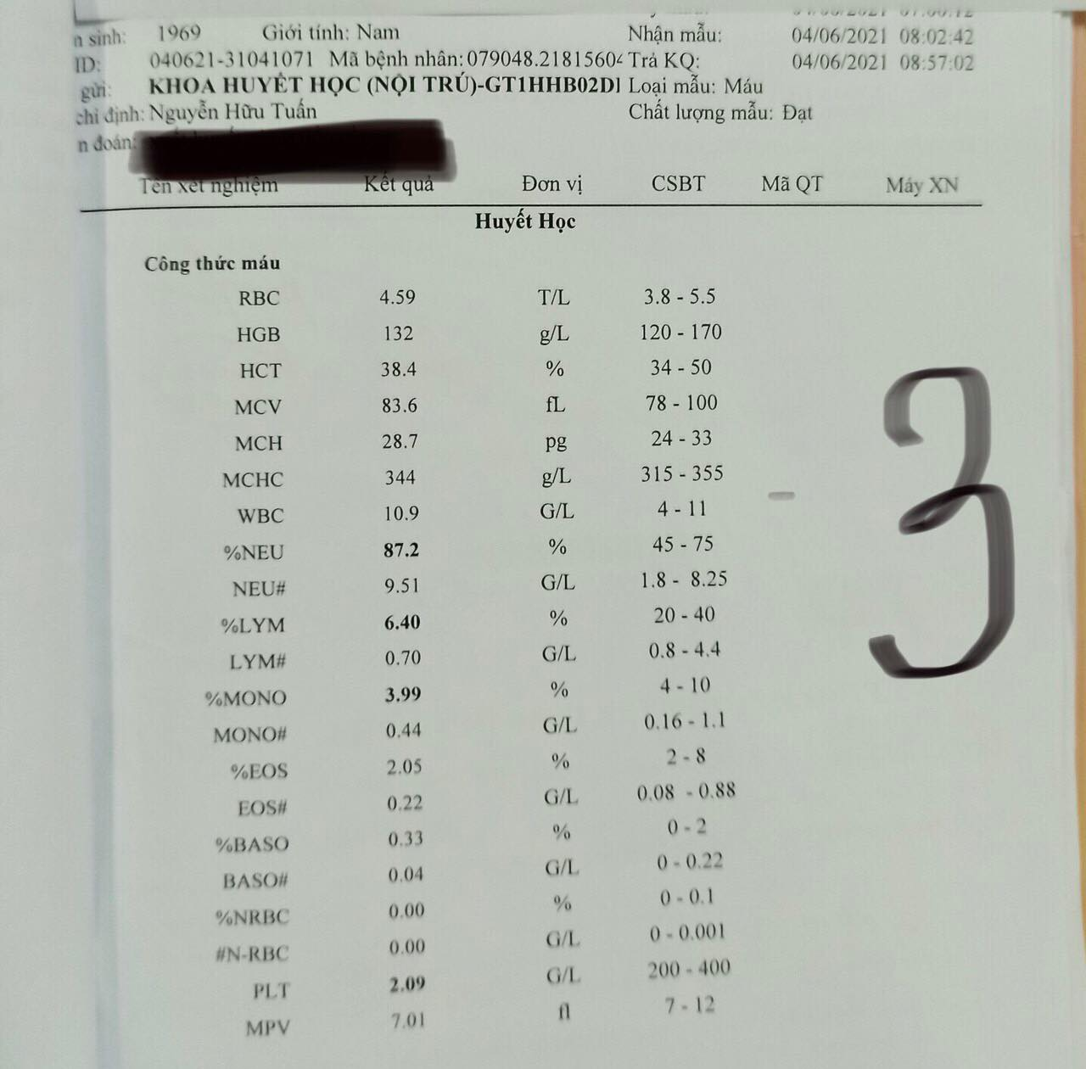

* Hồng cầu trong giới hạn bình thường
* Bạch cầu trong giới hạn bình thường
  + Số lượng bạch cầu hạt tăng >7.5G/L, có thể do các nguyên nhân cấp tính (hoạt động thể lực, xúc động, nhiễm trùng, thuốc) hoặc mạn tính (nhiễm trùng, viêm thận, viêm tụy, K, corticoid, tán huyết, giảm tiểu cầu, tăng sinh tủy)
* Tiểu cầu giảm mức độ nặng (<20 G/L) 🡪 có nguy cơ xuất huyết tự nhiên, xuất huyết não

🡺 Các nguyên nhân gây giảm tiểu cầu

* Giảm sản xuất: nhiễm parvovirus, rubella, sốt Dengue, thuốc hóa trị, ung thư hệ tạo máu
* Tăng tiêu hao và phá hủy: xuất huyết giảm tiểu cầu miễn dịch, thuốc heparin, lupus, HELLP, DIC,
* Tăng bắt giữ: cường lách do bệnh gan tiến triển, ung thư máu, giảm tiểu cầu giả tạo

🡪 Đề nghị làm thêm phết máu ngoại biên, ANA, anti dsDNA, Coombs trực tiếp, gián tiếp, HBsAg, anti HCV, chức năng gan, siêu âm bụng

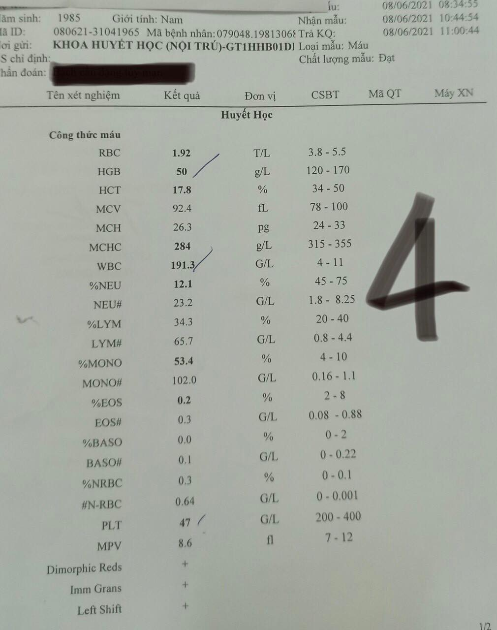

* Thiếu máu đẳng sắc đẳng bào mức độ rất nặng
  + Phết máu ghi nhận: dimorphic Reds (+) (HC lưỡng hình)
* Bạch cầu tăng nhiều (191.3>11G/L) ở tất cả các dòng (NEU 23.2>7.5G/L, LYM 65.7>4G/L, MONO 102.0>0.8 G/L)
  + Phết máu ghi nhận bạch cầu chuyển trái, bạch cầu chưa trưởng thành 🡪 nghĩ nhiều bệnh lí liên quan đến tủy xương
* Tiểu cầu giảm

🡺 giảm 2 dòng hồng cầu, tiểu cầu, tăng dòng bạch cầu; phết máu ghi nhận BC chuyển trái, BC chưa trưởng thành, HC lưỡng hình

🡪 nghĩ nhiều các bệnh liên quan đến tủy xương: BC cấp, BC mạn dòng tủy, rối loạn tăng sinh tủy, đa u tủy, lymphoma 🡪 đề nghị tủy đồ, sinh thiết tủy

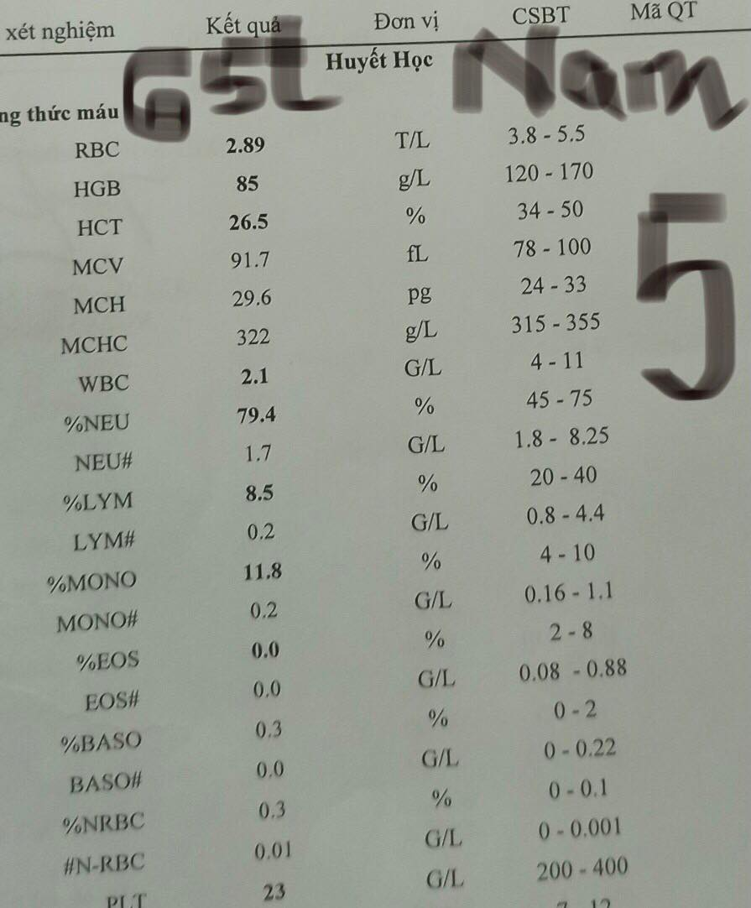

* Thiếu máu đẳng sắc đẳng bào mức độ trung bình, có thể do xuất huyết cấp, tán huyết cấp, suy thận mãn, thiếu máu thiếu sắt + B12/folate, các bệnh lí ác tính về máu
* Bạch cầu giảm 2.1<4 G/L, NEU giảm 1.7 <1.8 G/L, LYM giảm 0.2<0.8 G/L, có thể do suy tủy, nhiễm trùng, thuốc, bệnh tự miễn
* Tiểu cầu giảm nặng (<50G/L), có thể do thuốc, nhiễm trùng, suy gan, cường lách, bệnh tự miễn, bệnh lí về tủy

🡪 giảm 3 dòng tế bào, nghĩ nhiều các bệnh liên quan đến tủy xương:

* Trung ương: suy tủy, bạch cầu cấp, u tủy xương, rối loạn sinh tủy, lymphoma, xơ tủy nguyên phát
* Ngoại vi: cường lách, ung thư di căn xương, bệnh tự miễn, nhiễm trùng mạn tính

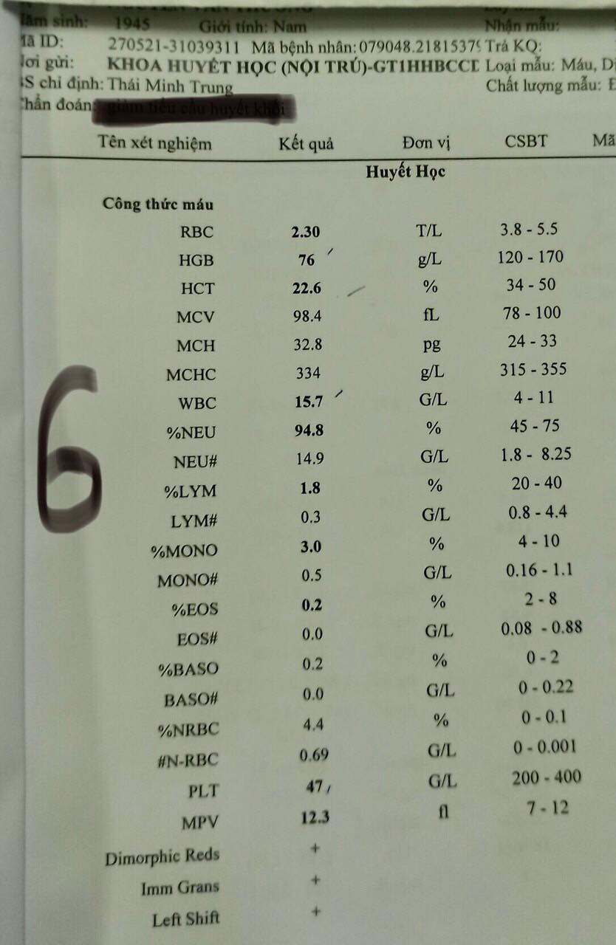

* Thiếu màu đẳng sắc đẳng bào mức độ nặng, HC lưỡng hình
* Bạch cầu tăng ưu thế neutrophil
  + Phết máu ghi nhận bạch cầu chuyển trái, bạch cầu chưa trưởng thành 🡪 nghĩ nhiều bệnh lí liên quan đến tủy xương
* Tiểu cầu giảm

🡺 giảm 2 dòng hồng cầu, tiểu cầu, tăng dòng bạch cầu; phết máu ghi nhận BC chuyển trái, BC chưa trưởng thành, HC lưỡng hình

🡪 nghĩ nhiều các bệnh liên quan đến tủy xương: BC cấp, BC mạn dòng tủy, rối loạn tăng sinh tủy, đa u tủy, lymphoma 🡪 đề nghị tủy đồ, sinh thiết tủy